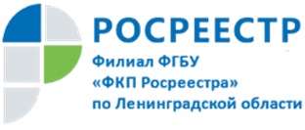

Кадастровая палата оформит недвижимость на дому

Кадастровая палата по Ленинградской области предлагает физическим и юридическим лицам дополнительную платную услугу – выезд к заявителю для приема документов на государственные услуги, а также доставку документов по результатам оказания услуг.
Услугой выездного обслуживания могут воспользоваться и занятые, активные горожане, желающие сократить усилия, требующиеся для регистрации недвижимости. Поставить дом или земельный участок на кадастровый учет или зарегистрировать право можно, находясь дома или в офисе. Новый формат набирает популярность день за днем, ведь каждый сегодня дорожит своим временем.
Оставить заявку просто! Для того чтобы пригласить специалиста на дом, заявителю достаточно любым удобным способом обратиться в Кадастровую палату по Ленинградской области: по телефону 8 (812) 630-40-41 (доб. 4747), либо по адресу электронной почты dostavka@47.kadastr.ru .
Представители Кадастровой палаты рассмотрят заявку в максимально короткий срок и свяжутся с Вами, чтобы согласовать дату и время визита.
Выездной формат включает в себя прием, обработку и, при желании заказчика, доставку документов для всех основных услуг Росреестра. Специалисты Кадастровой палаты приезжают домой, в офис или любое другое место, удобное для заявителя, в заранее оговоренное время.

